**TRƯỜNG ĐẠI HỌC CÔNG NGHỆ THÔNG TIN & TRUYỀN THÔNG VIỆT - HÀN**

**🙠🕮🙢**

**Khoa Khoa Học Máy Tính**



**ĐỒ ÁN CƠ SỞ 1**

**ĐỀ TÀI: WEBSITE CHUYÊN CUNG CẤP CÁC SẢN PHẨM, GIẢI PHÁP VỀ BỘ NHỚ VÀ PHỤ KIỆN**

**Sinh viên thực hiện: LÊ QUANG HUY - 20IT6**

**PHẠM VĂN ĐẠT - 20IT2**

**Giảng viên hướng dẫn: THS. NGUYỄN NGỌC HUYỀN TRÂN**

***Đà Nẵng, tháng 6 năm 2021.***

**TRƯỜNG ĐẠI HỌC CÔNG NGHỆ THÔNG TIN & TRUYỀN THÔNG VIỆT - HÀN**

**🙠🕮🙢**

**Khoa Khoa Học Máy Tính**



**ĐỒ ÁN CƠ SỞ 1**

**ĐỀ TÀI: WEBSITE CHUYÊN CUNG CẤP CÁC SẢN PHẨM, GIẢI PHÁP VỀ BỘ NHỚ VÀ PHỤ KIỆN**

**Sinh viên thực hiện: LÊ QUANG HUY Mã sinh viên: 20IT268**

**PHẠM VĂN ĐẠT Mã sinh viên: 20IT038**

**Giảng viên hướng dẫn: THS. NGUYỄN NGỌC HUYỀN TRÂN**

***Đà Nẵng, tháng 6 năm 2021.***

**LỜI MỞ ĐẦU**

Ngày nay, ứng dụng công nghệ thông tin và việc tin học hóa được xem là một trong những yếu tố mang tính quyết định trong hoạt động của các chính phủ, tổ chức, cũng như của các công ty, nó đóng góp vai trò hết sức quan trọng, có thể tạo ra những bước đột phá mạnh mẽ.

Cùng với sự phát triền không ngừng về kỹ thuật máy tính và mạng điện tử, công nghệ thông tin cũng được những công nghệ có đẳng cấp cao và lần lượt chinh phục hết đỉnh cao này đến đỉnh cáo khác. Mạng Internet là một trong những sản phẩm có giá trị hết sức lớn lao và ngày càng trở nên công cụ không thể thiếu, là nền tảng cho sự truyền tải, trao đổi thông tin trên toàn cầu.

Bằng Internet, chúng ta đã thực hiện được nhiều công việc với tốc độ nhanh hơn và chi phí thấp hơn nhiều so với cách thức truyền thống. Chính điều này, đã thức đẩy sự hi sinh và phát triển của thương mại điện tử và chính phủ điện tử trên khắp thế giới, làm nâng cao cuộc sống con người.

Trong hoạt động sản xuất kinh doanh, giờ đây thương mại điện tử đã khẳng định được vai trò xúc tiến và thúc đẩy sự phát triển của doanh nghiệp. Đối với 1 cửa hàng hay shop, việc quảng bá và giới thiệu đến khách hàng các sản phẩm mới đáp ứng được nhu cầu của khách hàng sẽ cần thiết.

Chúng ta đang ở trong thời đại cộng nghệ 4.0, nhu cầu sử dụng các máy móc công nghệ hỗ trợ đang tăng rất nhanh. Nhắm vào những yếu tố trên, chúng em đã thực hiện đồ án “WEBSITE CHUYÊN CUNG CẤP CÁC SẢN PHẨM, GIẢI PHÁP VỀ BỘ NHỚ VÀ PHỤ KIỆN”, nhằm phục vụ cho nhu cầu hiện nay với các dòng sản phẩm đa dạng và tốt nhất.

Với sự hướng dẫn tận tình của Thạc sĩ Nguyễn Ngọc Huyền Trân đã giúp chúng em hoàn thành báo cáo đề tài này. Tuy đã cố gắng hết sức tìm hiểu, phân tích thiết kế và cài đặt hệ thống nhưng chắc rằng không tránh khỏi những thiếu sót. Em rất mong nhận được sự thông cảm và góp ý của quý thầy cô. Em xin chân thành cảm ơn.

**LỜI CẢM ƠN**

Trong suốt thời gian làm đồ án, nhóm chúng em nhận được rất nhiều sự giúp đỡ. Chúng em xin chân thành cảm ơn Trường Đại học Công nghệ thông tin và Truyền thông Việt - Hàn đã tạo điều kiện thuận lợi cho em thực hiện đề tài đồ án cơ sở 1 này. Xin cảm ơn quý Thầy Cô Khoa Khoa học máy tính đã tận tình giảng dạy, trang bị cho chúng em những kiến thức quý báu trong học kỳ vừa qua.

Đặc biệt cảm ơn Thạc sĩ Nguyễn Ngọc Huyền Trân, người đã tận tình hướng dẫn và giúp đỡ nhóm em trong suốt quá trình thực hiện đồ án này để nhóm em hoàn thành bài báo cáo một cách tốt nhất.

Tuy nhiên đây là lần đầu tiên chúng em được tiếp xúc, tìm hiểu về bài báo cáo học phần đồ án cơ sở 1 này cùng với trình độ kiến thức và kinh nghiệm còn hạn chế nên chúng em không thể tránh khỏi những sai sót. Chúng em rất mong nhận được những nhận xét, đánh giá, đóng góp ý kiến từ thầy cô để rút ra kinh nghiệm từ bài báo cáo học phần này và chuẩn bị tốt hơn cho những bài báo cáo học phần sau.

**Sinh viên: Lê Quang Huy / MSSV: 20IT268**

**Phạm Văn Đạt / MSSV: 20IT038**

**NHẬN XÉT**

**(Của giảng viên hướng dẫn)**

............................................................................................................................................................................................................................................................................................................................................................................................................................................................................................................................................................................................................................................................................................................................................................................................................................................................................................................................................................................................................................................................................................................................................................................................................................................................................................................................................................................................................................................................................................................................................................................................................................................................................................................................................................................................................................................................................................................................................................................................................................................................................................................................................................................................................................................................................................................................................................................................................................................................................................................................................................................................................................................................................................................................................................................................................................................................................................................................................................................................................................................................................................................................................................................................................................................................................................................................................................................................................................................................................

**Ngày ...... tháng ...... năm 2021**

**GVHD**

**ThS. Nguyễn Ngọc Huyền Trần**

MỤC LỤC

CHƯƠNG 1: GIỚI THIỆU 1

1.1. Tổng quan đề tài 1

1.1.1. Tên đề tài 1

1.1.2. Lý do chọn đề tài 1

1.1.3. Mục đích chọn đề tài 1

1.2. Nhiệm vụ thực hiện đề tài 1

1.2.1. Nhiệm vụ 1

1.2.2. Đối tượng, phạm vi tìm hiểu 2

CHƯƠNG 2: CƠ SỞ LÝ THUYẾT 3

2. Các ngôn ngữ và thư viện được sử dụng 3

2.1. Ngôn ngữ HTML 3

2.2. Ngôn ngữ CSS 3

2.3. Thư viện JavaScript 4

2.4. Thư viện Jquery 4

2.5. Thư viện Bootstrap 5

CHƯƠNG 3: PHÂN TÍCH THIẾT KẾ HỆ THỐNG 6

3.1. Ý tưởng website 6

3.2. Tổng quan website 6

3.3. Mô hình thiết kế hệ thống 6

3.4. Yêu cầu về chức năng 6

3.5. Yêu cầu về hệ thống 7

CHƯƠNG 4: TRIỂN KHAI XÂY DỰNG WEBSITE 8

4.1. Danh sách thư mục cài đặt 8

4.2. Cấu trúc của website 9

4.2.1. Header 9

4.2.2. Banner 9

4.2.3. Footer 9

4.3. Các trang website thành phần 10

4.3.1. Trang chủ 10

4.3.2. Trang Đăng ký và Đăng nhập 11

4.3.3. Các trang sản phẩm 12

4.3.4. Trang thông tin sản phẩm 16

4.3.5. Trang giỏ hàng và thanh toán 17

4.3.6. Trang Chính sách đổi trả 19

4.3.7. Trang Giới thiệu và Liên hệ 20

CHƯƠNG 5: KẾT QUẢ ĐẠT ĐƯỢC 22

5.1. Kết quả 22

5.1.1. Ưu điểm 22

5.1.2. Nhược điểm 22

5.2. Hướng phát triển 22

TÀI LIỆU THAM KHẢO 23

**DANH MỤC HÌNH ẢNH**

Hình 4.1. Danh sách thư mục 8

Hình 4.2. Header 9

Hình 4.3. Banner 9

Hình 4.4. Footer 9

Hình 4.5. Trang chủ 10

Hình 4.6. Đăng ký 11

Hình 4.7. Đăng nhập 11

Hình 4.8. RAM 12

Hình 4.9. SSD 13

Hình 4.10. MINI PC 14

Hình 4.11. PHỤ KIỆN 15

Hình 4.12. Thông tin sản phẩm 16

Hình 4.13. Giỏ hàng 17

Hình 4.14. Thanh toán 18

Hình 4.15. Chính sách đổi trả 19

Hình 4.16. Giới thiệu 20

Hình 4.17. Liên hệ 21

# CHƯƠNG 1: GIỚI THIỆU

## 1.1. Tổng quan đề tài

### 1.1.1. Tên đề tài

Website chuyên cung cấp các sản phẩm, giải pháp về bộ nhớ và phụ kiện.

### 1.1.2. Lý do chọn đề tài

Hiện nay, sự phát triển nhanh chóng của công nghệ đã và đang thay đổi cách con người tiếp cận với thông tin. Thay vì sử dụng những phương tiện truyền thống để nắm bắt thông tin như báo giấy, tạp chí,... con người đang dần chuyển sang dùng những phương tiện hiện đại như internet, truyền hình,...Và cũng đang trong thời đại Công nghệ 4.0 và nó sẽ không ngừng phát triển. Con người bây giờ thay vì nghiên cứu và mua thiết bị công nghệ tại các cửa hàng thì họ sẽ chọn mua trên các website uy tín. Trên website, khách hàng cần biết được các thông tin chi tiết, giá thành, mức độ tốt của sản phẩm mà họ muốn mua.

Cùng lúc đó, nhu cầu quảng bá hình ảnh của cửa hàng, công ty,... ngày càng được đầu tư và mở rộng trên mặt. Giới thiệu sản phẩm là một phần tất yếu chiến lược phát triển kinh doanh. Với sự bùng nổ của Internet, mỗi ngày theo thống kê có hàng tỷ người truy cập Internet với nhu cầu tim tin tức một cách nhanh chóng. Mức độ cung cầu của các sản phẩm công nghệ cũng được đẩy lên một cách chóng mặt.

Nhận thấy được tính thiết thực của điều đó, nhóm đã quyết định làm đề tài “Website chuyên cung cấp các sản phẩm, giải pháp về bộ nhớ và phụ kiện” để cung cấp cho người dùng những thông tin sản phẩm cần thiết, thay vì phải ra cửa hàng để biết được thông tin thì khách hàng có thể ngồi tại nhà để tìm hiểu thông tin và đặt hàng một cách nhanh chóng.

### 1.1.3. Mục đích chọn đề tài

Đề tài kinh doanh chuyên về các linh kiện, giải pháp và dịch vụ về bộ nhớ trên thị trường hiện không có nhiều, chủ yêu là bán kèm với máy tính hay điện thoại, và không bán chuyên. Nên nhận thấy được dây là một thị trường rất lớn, đầy tiềm năng, nhiều khách hàng lớn như doanh nghiệp về dữ liệu rất cần đến sự tư vấn và bán hàng chuyên sâu về lĩnh vực linh kiện điện tử, giải pháp và dịch vụ về bộ nhớ.

Quảng bá được sản phẩm chất lượng, đưa thương hiệu đi xa, tăng khả năng tương tác với khách hàng, tăng sự uy tín với doanh nghiệp, đáp ứng kịp thời nhu cầu và hỗ trợ những thắc mắc của khách hàng.

## 1.2. Nhiệm vụ thực hiện đề tài

### 1.2.1. Nhiệm vụ

- Xây dựng mô hình tổng quan của hệ thống trang web bán linh kiện.

- Xây dựng tiêu đề trang web.

- Quản lí hoạt động của người quản trị.

- Quản lí thông tin của khách hàng.

- Quản lí các đơn hàng và hình thức thanh toán.

### 1.2.2. Đối tượng, phạm vi tìm hiểu

- Đối tượng nghiên cứu của đề tài là môn lập trình web nói chung và ngôn ngữ lập trình HTML, CSS, JS nói riêng.

- Nghiên cứu nhu cầu của người dùng tiềm năng trong thời đại Công nghệ 4.0 hiện nay, đưa ra website, nội dung phù hợp để phục vụ cho công việc, học tập và giải trí.

# CHƯƠNG 2: CƠ SỞ LÝ THUYẾT

## 2. Các ngôn ngữ và thư viện được sử dụng

### 2.1. Ngôn ngữ HTML

HTML (HyperText Markup Language) – Ngôn ngữ đánh dấu siêu văn bản  
được sử dụng để tạo các tài liệu có thể truy cập trên mạng. Tài liệu HTML được tạo nhờ dùng các thẻ và các phần tử của HTML. File được lưu trên máy chủ dịch vụ web với phần mở rộng “.htm” hoặc “.html”. Các trình duyệt sẽ đọc tập tin HTML và hiển thị chúng dưới dạng trang web. Các thẻ HTML sẽ được ẩn đi, chỉ hiển thị nội dung văn bản và các đối tượng khác: hình ảnh, media. Với các trình duyệt khác nhau đều hiển thị một tập HTML với một kết quả nhất định. Các trang HTML được gửi đi qua mạng internet theo giao thức HTTP. HTML không những cho phép nhúng thêm các đối tượng hình ảnh, âm thanh mà còn cho phép nhúng các kịch bản vào trong đó như các ngôn ngữ kịch bản như Javascript để tạo hiệu ứng động cho trang web. Để trình bày trang web hiệu quả hơn thì HTML cho phép sử dụng kết hợp với CSS. HTML không những cho phép nhúng thêm các đối tượng hình ảnh, âm thanh mà còn cho phép nhúng các kịch bản vào trong đó như các ngôn ngữ kịch bản như Javascript để tạo hiệu ứng động cho trang web.

HTML là một chuẩn ngôn ngữ internet được tạo ra và phát triển bởi tổ chức  World Wide Web Consortium còn được viết tắc là W3C. Trước đó thì HTML xuất bản theo chuẩn của RFC. HTML được tương thích với mọi hệ điều hành cùng các trình duyệt của nó. Khả năng dễ học, dễ viết là một ưu điểm của HTML không những vậy việc soạn thảo đòi hỏi hết sức đơn giản, chúng ta có thể dùng word, notepad hay bất cứ một trình soạn thảo văn bản nào để viết và chỉ cần lưu với định dạng “.html “ hoặc “.htm” là đã có thể tạo ra một file chứa HTML. Hiện nay, phiên bản mới nhất của HTML là HTML5 với nhiều tính năng ưu việt so với các phiên bản cũ HTML cải tiến khá nhiều đặc biệt hỗ trợ mạnh mẽ các phần tử multimedia mà không cần các plugin. Một tập tin HTML bao gồm trong đó là các đoạn văn bản HTML, được tạo lên bởi các thẻ HTML. HTML5 nói chung mạnh mẽ hơn nhiều không chỉ về tốc độ và độ thích ứng cao mà chính là khả năng hỗ trợ API (Application Programming Interface - giao diện lập trình ứng dụng) và DOM (Document Object Model – các đối tượng thao tác văn bản).

### 2.2. Ngôn ngữ CSS

CSS (Cascading Style Sheets) là một ngôn ngữ quy định cách trình bày cho các tài liệu viết bằng HTML, XHTML, XML, SVG, hay UML,…CSS quy định cách hiển thị của các thẻ HTML bằng cách quy định các thuộc tính của các thẻ đó (font chữ, kích thước, màu sắc...).

CSS có cấu trúc đơn giản và sử dụng các từ tiếng anh để đặt tên cho các thuộc tính. CSS khi sử dụng có thể viết trực tiếp xen lẫn vào mã HTML hoặc tham chiếu từ một file css riêng biệt. Hiện nay CSS thường được viết riêng thành một tập tin với mở rộng là “.css”. Chính vì vậy mà các trang web có sử dụng CSS thì mã HTML sẽ trở nên ngắn gọn hơn. Ngoài ra có thể sử dụng một tập tin CSS đó cho nhiều website tiết kiệm rất nhiều thời gian và công sức. Một đặc điểm quan trọng đó là tính kế thừa của CSS do đó sẽ giảm được số lượng dòng code mà vẫn đạt được yêu cầu.

Tuy nhiên, đối với CSS thì các trình duyệt hiểu theo kiểu riêng của nó. Do vậy, việc trình bày một nội dung trên các trình duyệt khác nhau là không thống nhất. CSS cung cấp hàng trăm thuộc tính trình bày dành cho các đối tượng với sự sáng tạo cao trong kết hợp các thuộc tính giúp mang lại hiệu quả.

### 2.3. Thư viện JavaScript

JavaScript là một ngôn ngữ dạng script thường được sử dụng cho việc lập trình web ở phía client, nó tuân theo chuẩn ECMAScript. Là một ngôn ngữ linh động, cú pháp dễ sử dụng như các ngôn ngữ khác và dễ dàng lập trình. JavaScript không hề liên quan tới ngôn ngữ lập trình java, được hầu hết các trình duyệt ngày nay hỗ trợ. Với javascript, ứng dụng web của bạn sẽ trở nên vô cùng sinh động, mang tính trực quan và tương tác cao. JavaScript theo phiên bản hiện hành là một ngôn ngữ lập trình kịch bản dựa trên đối tượng được phát triển từ các ý niệm nguyên mẫu. Ngôn ngữ này được dùng rộng rãi cho các trang web, nhưng cũng được dùng để tạo khả năng viết script sử dụng các đối tượng nằm sẵn trong các ứng dụng. Giống Java, JavaScript có cú pháp tương tự ngôn ngữ lập trình C. “.js” là phần mở rộng thường được dùng cho tập tin mã nguồn JavaScript.

### 2.4. Thư viện Jquery

JQuery là một thư viện kiểu mới của JavaScript, được tạo bởi John Resig vào năm 2006 với một phương châm tuyệt vời: Write less, do more - Viết ít hơn, làm nhiều hơn.

JQuery làm đơn giản hóa việc truyền tải HTML, xử lý sự kiện, tạo hiệu ứng động và tương tác Ajax. Với jQuery, khái niệm Rapid Web Development đã không còn quá xa lạ.

JQuery là một bộ công cụ tiện ích JavaScript làm đơn giản hóa các tác vụ đa dạng với việc viết ít code hơn. Dưới đây liệt kê một số tính năng tối quan trọng được hỗ trợ bởi jQuery:

- Thao tác DOM − jQuery giúp dễ dàng lựa chọn các phần tử DOM để *traverse (duyệt)* một cách dễ dàng như sử dụng CSS, và chỉnh sửa nội dung của chúng bởi sử dụng phương tiện Selector mã nguồn mở, mà được gọi là Sizzle.

- Xử lý sự kiện − jQuery giúp tương tác với người dùng tốt hơn bằng việc xử lý các sự kiện đa dạng mà không làm cho HTML code rối tung lên với các Event Handler.

Hỗ trợ AJAX − jQuery giúp bạn rất nhiều để phát triển một site giàu tính năng và phản hồi tốt bởi sử dụng công nghệ AJAX.

- Hiệu ứng − jQuery đi kèm với rất nhiều các hiệu ứng đa dạng và đẹp mắt mà bạn có thể sử dụng trong các Website của mình.

- Gọn nhẹ − jQuery là thư viện gọn nhẹ - nó chỉ có kích cỡ khoảng 19KB (gzipped).

- Được hỗ trợ hầu hết bởi các trình duyệt hiện đại − jQuery được hỗ trợ hầu hết bởi các trình duyệt hiện đại, và làm việc tốt trên IE 6.0+, FF 2.0+, Safari 3.0+, Chrome và Opera 9.0+.

- Cập nhật và hỗ trợ các công nghệ mới nhất − jQuery hỗ trợ CSS3 Selector và cú pháp XPath cơ bản.

### 2.5. Thư viện Bootstrap

Bootstrap là một Framework có chứa HTML, CSS, JavaScript, Framework trong tiếng việt có nghĩa là “khuôn khổ” giúp tiết kiệm được thời gian, công sức hơn nữa việc xây dựng hai teamplate cho giao diện Desktop và Mobile đã lỗi thời thay vào đó là Responsive. Responsive sẽ giúp website của bạn hiển thị tương thích với mọi kích thước màn hình nhờ đó bạn sẽ tùy chỉnh hiện thị được nhiều hơn trên các loại màn hình khác nhau.

Ưu điểm của Bootstrap:

- Tiết kiệm thời gian: Boostrap giúp người thiết kế giao diện website tiết kiệm rất nhiều thời gian. Các thư viện Bootstrap có những đoạn mã sẵn sàng cho bạn áp dùng vào website của mình. Bạn không phải tốn quá nhiều thời gian để tự viết code cho giao diện của mình.

- Tùy biến cao: Bạn hoàn toàn có thể dựa vào Bootstrap và phát triển nền tảng giao diện của chính mình. Bootstrap cung cấp cho bạn hệ thống Grid System mặc định bao gồm 12 bột và độ rộng 940px. Bạn có thể thay đổi, nâng cấp và phát triển dựa trên nền tảng này.

- Responsive Web Design: Với Bootstrap, việc phát triển giao diện website để phù hợp với đa thiết bị trở nên dễ dàng hơn bao giờ hết. Đây là xu hướng phát triển giao diện website đang rất được ưu chuộng trên thế giới.

# CHƯƠNG 3: PHÂN TÍCH THIẾT KẾ HỆ THỐNG

## 3.1. Ý tưởng website

Website được tạo ra để đáp ứng nhu cầu của khách hàng về một website cung cấp thông tin cũng như sản phầm đa dạng về chất lượng, mẫu mã, giá thành về các linh kiện, phụ kiện công nghệ một cách tối ưu nhất.

## 3.2. Tổng quan website

- Giao diện trực quan, sinh động, thân thiện với người dùng.

- Người dùng có thể dễ dàng tìm kiếm, xem thông tin, đặt hàng các sản phẩm, linh kiện mà họ quan tâm tại trang web, các chương trình sắp tới.

- Người dùng sau khi đăng nhập có thể dễ dàng xem các sản phẩm tiêu biểu nhất trong ngày.

- Người quản trị có thể dễ dàng quản lý thông tin sản phẩm và thông tin khách hàng.

## 3.3. Mô hình thiết kế hệ thống

|  |  |
| --- | --- |
| **Thành phần** | **Yêu cầu thông tin** |
| Xây dựng Trang chủ | Giới thiệu thông tin công ty ngắn gọn nhất, bao quát được toàn bộ thông tin của website. |
| Các trang sản phẩm | Cung cấp đa dạng sản phẩm với nhiều giá thành phù hợp, cùng với các thông tin về sản phầm một cách chính xác nhất. |
| Trang đặt hàng / thanh toán | Đưa ra giao diện đặt hàng và thanh toán một cách đơn giản nhất, với nhiều phương thức thanh toán khác nhau dành cho khách hàng. |
| Trang chính sách | Đưa ra những chính sách đặc biệt cho khách hàng, được nêu nội dung rõ ràng để khách hàng được nắm bắt thông tin một cách chính xác nhất. |
| Trang giới thiệu | Giới thiệu về công ty, chiến lược phát triển,... |
| Trang liên hệ | Cung cấp các thông tin cơ bản về cửa hàng như: địa chỉ, email, số điện thoại, bản đồ,... |

## 3.4. Yêu cầu về chức năng

- Đăng ký / đăng nhập.

- Xem thông tin sản phẩm.

- Đặt và thanh toán.

- Cập nhật sản phẩm.

- Tiếp nhận đơn hàng.

- Kiểm trang hàng ở kho.

- Chính sách đổi trả.

- Giới thiệu về cửa hàng.

- Liên hệ với cửa hàng

## 3.5. Yêu cầu về hệ thống

- Hệ thống hoạt động nhanh, chính xác.

- Có thể nâng cấp, update, bảo trì dễ dàng.

- Tính bảo mật và độ an toàn cao

# CHƯƠNG 4: TRIỂN KHAI XÂY DỰNG WEBSITE

## 4.1. Danh sách thư mục cài đặt

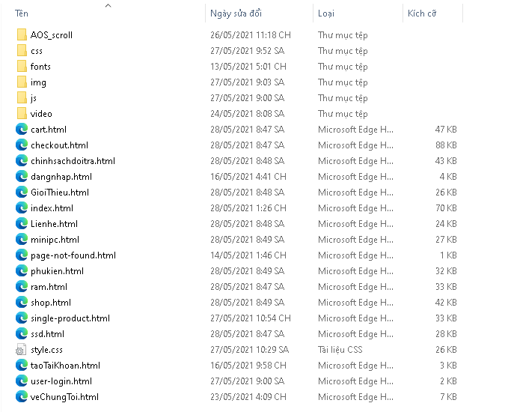

Hình 4.1. Danh sách thư mục

- css: Chứa file CSS của website.

- fonts: Chứa file font cài đặt cho website.

- img: Chứa toàn bộ hình ảnh được sử dụng trong website.

- js: Chứa file JavaScript của website.

- video: Chứa toàn bộ video được sử dụng trong website.

- Các trang thành phần của website bao gồm index và các trang con.

Cách chia đặt tên và phân chia các file theo mô hình như thế này để ta dễ dàng tìm kiếm file một cách nhanh chóng, tránh bị nhầm lẫn.

## 4.2. Cấu trúc của website

Nội dung của website được chia thành các phần: header, banner, footer.

### 4.2.1. Header

- Bao gồm: Về chúng tôi, Yêu thích, Đăng nhập, Trang chủ (HD Group), Đơn vị tiền, Ngôn ngữ, RAM, SSD, MINI PC, Phụ kiện, Giỏ hàng, Thanh toán, Chính sách đổi trả, Giới thiệu, Liên hệ, Tìm kiếm.



Hình 4.2. Header

### 4.2.2. Banner

- Giới hiệu về các sản phẩm có trên website.

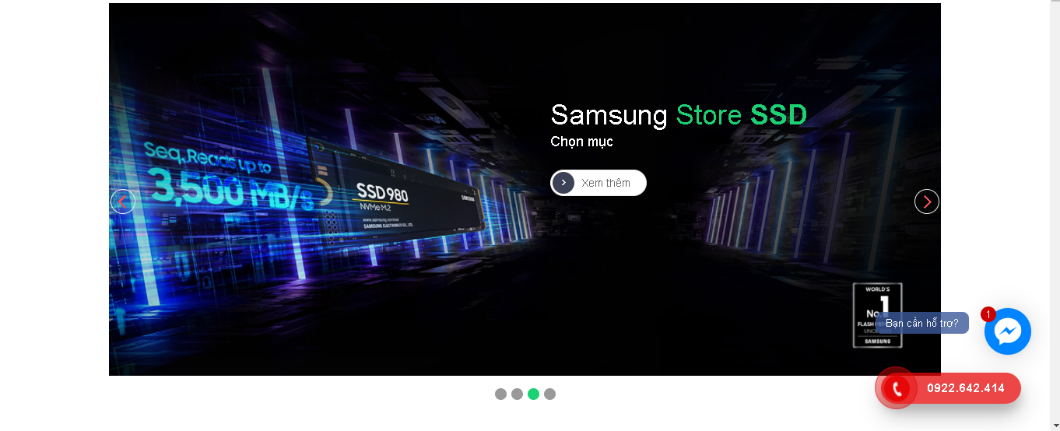

Hình 4.. Banner

### 4.2.3. Footer

- Có các mục về công ty, sản phẩm dịch vụ, giấy tờ công nhận về thương hiệu,... tóm gọn của trang website.

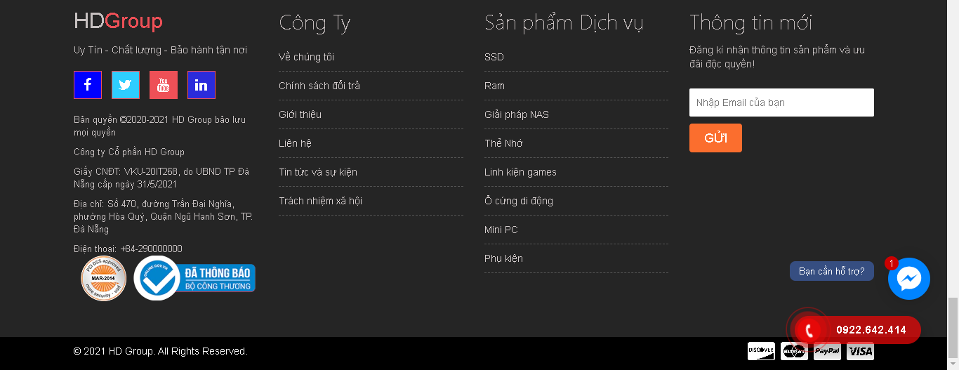

Hình 4.. Footer

## 4.3. Các trang website thành phần

### 4.3.1. Trang chủ

Ở đây là nơi có thể tham khảo mức giá và trải nghiệm những dòng sản phẩm mới, ưa chuộng nhất hiện nay bên cạnh đó còn có thể tham gia những chương trình khuyến mãi như mua sản phẩm có cơ hội mua một tặng một và nhiều phần quà ưu đãi khác, có thể gọi đặt hàng nếu không có thời gian đi tới tận nơi để mua.

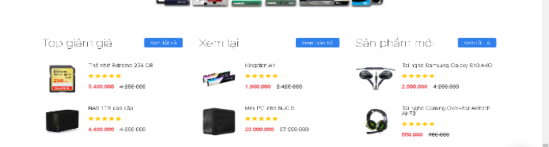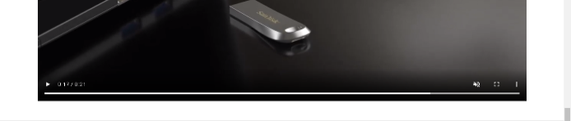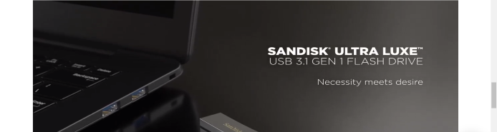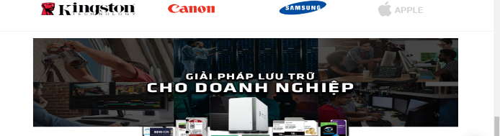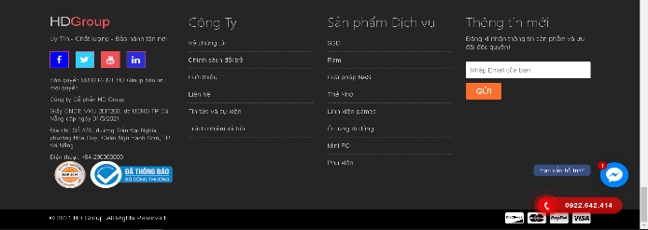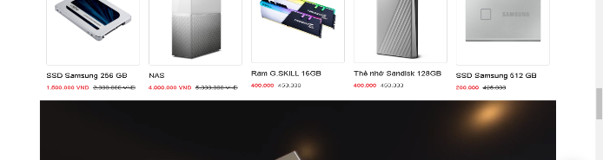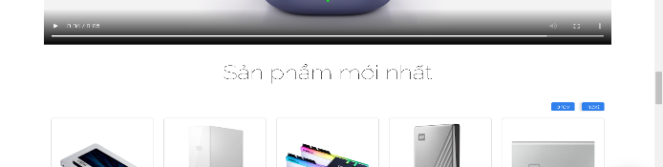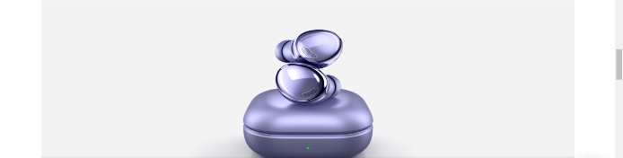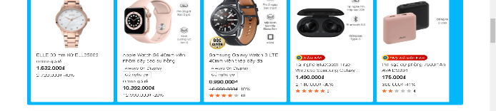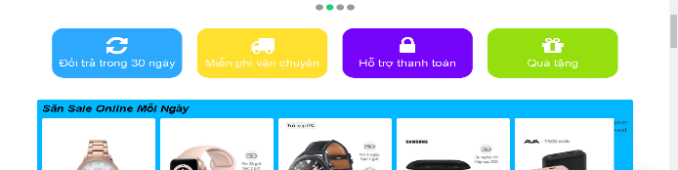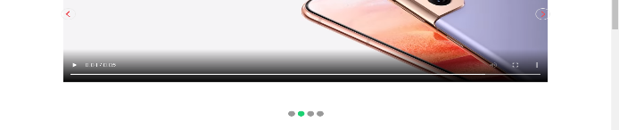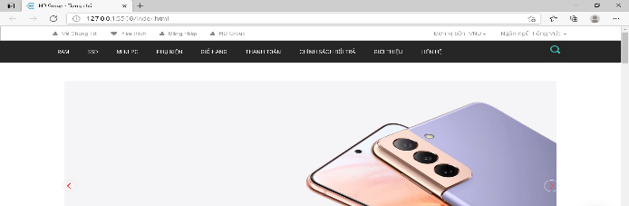

Hình 4.5. Trang chủ

### 4.3.2. Trang Đăng ký và Đăng nhập

Trang Đăng ký và Đăng nhập được thiết kế đơn giản để khách hàng có thể sử dụng một cách nhanh chóng nhất.

Trang Đăng ký gồm có: họ, tên, email, số điện thoại, mật khẩu, nhập lại mật khẩu.

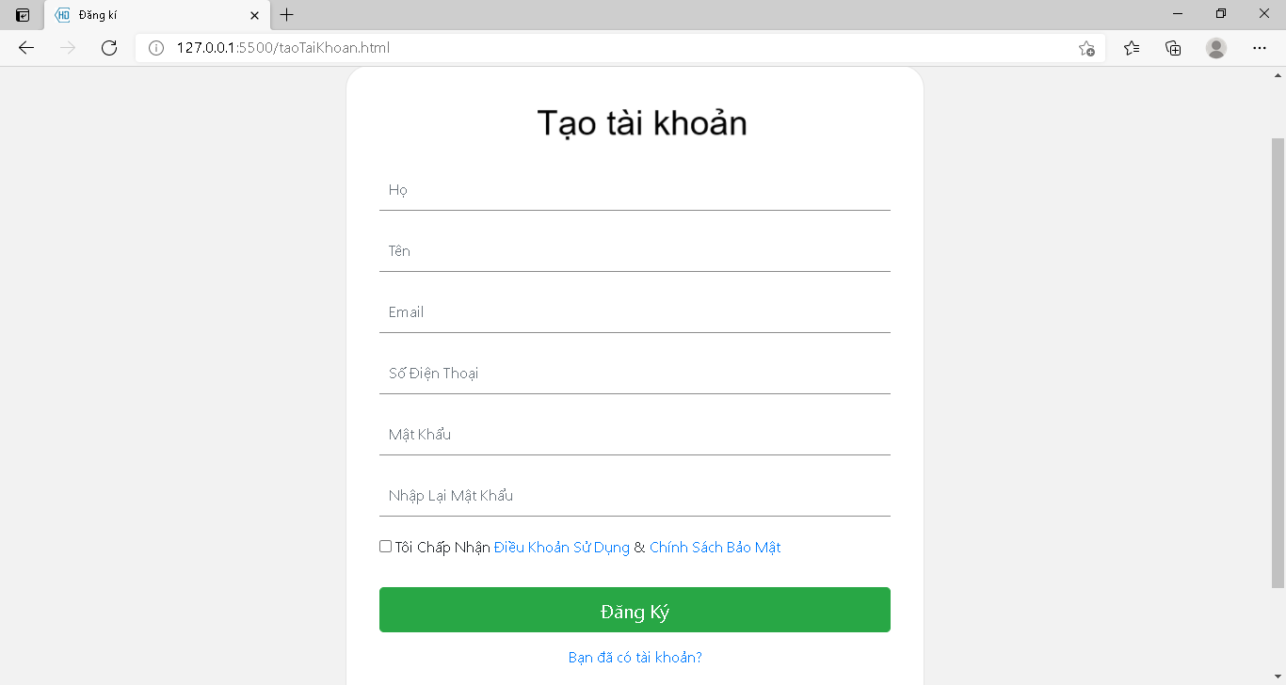

Hình 4.. Đăng ký

Trang Đăng nhập gồm có: email, mật khẩu, ghi nhớ tài khoản.

Hình 4.. Đăng nhập

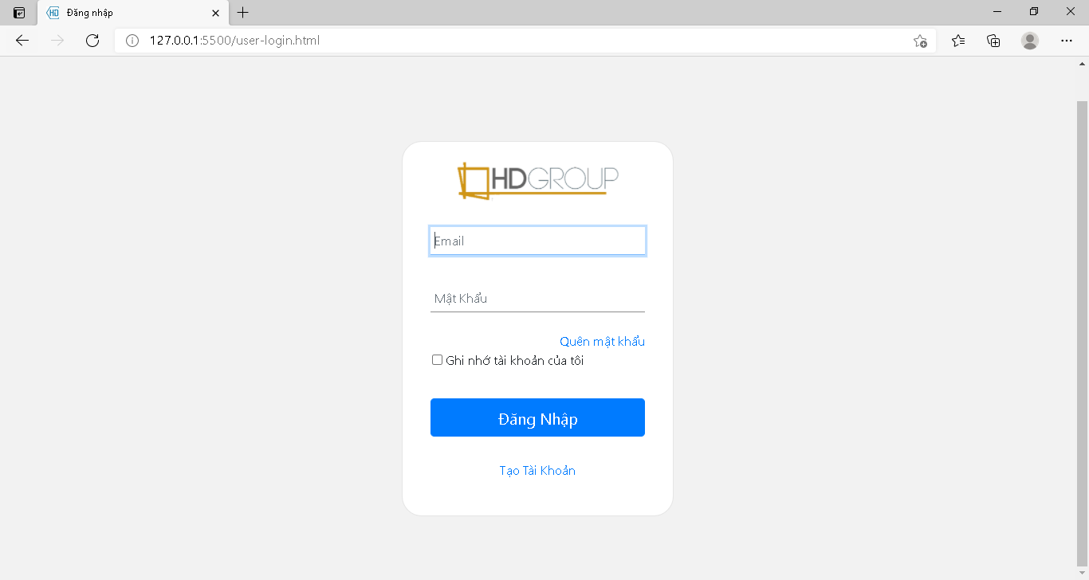

### 4.3.3. Các trang sản phẩm

Mỗi sản phẩm sẽ có một trang riêng ví dụ như RAM, SSD, MINI PC, PHỤ KIỆN để giúp khách hàng có thể tìm kiếm sản phẩm một cách nhanh chóng.

Ở mỗi trang sản phẩm có rất nhiều sản phẩm, được thu gọn lại có 3 thông tin là ảnh sản phẩm, tên sản phẩm và giá. Nếu sản phẩm đang được giảm giá thì có cả giá gốc và giá đã được giảm. Khách hàng muốn mua thì click “Thêm vào giỏ hàng” sản phẩm sẽ được đưa vào giỏ hàng chờ thanh toán.

- RAM: ở đây được trưng bày sản phẩm về RAM. Có rất nhiều loại ram đa dạng về hãng, dung lượng, cấu hình,... Trang được thiết kế có banner quảng cáo, sản phẩm.

Hình 4.. RAM

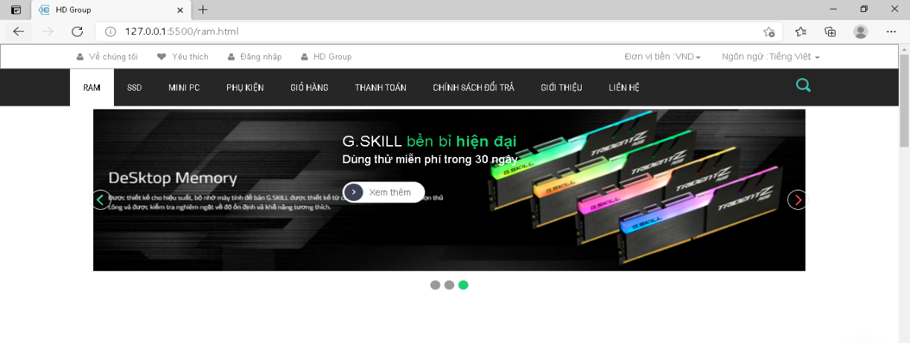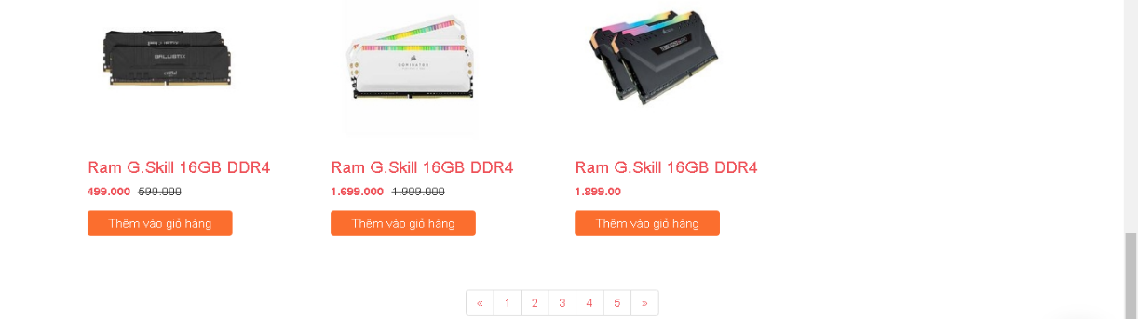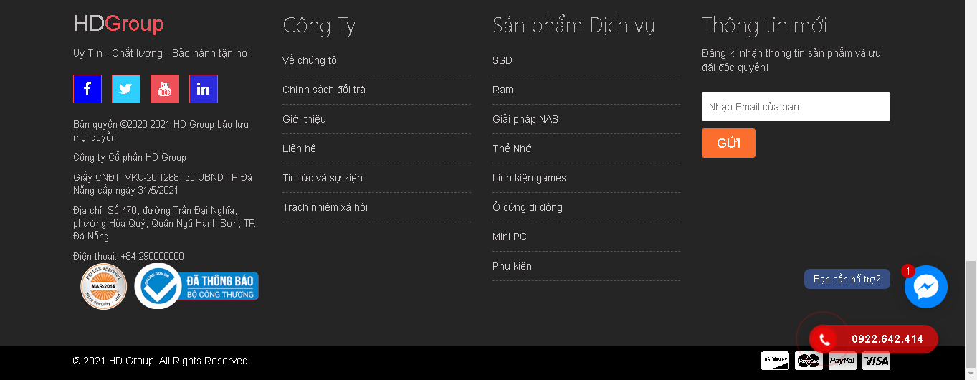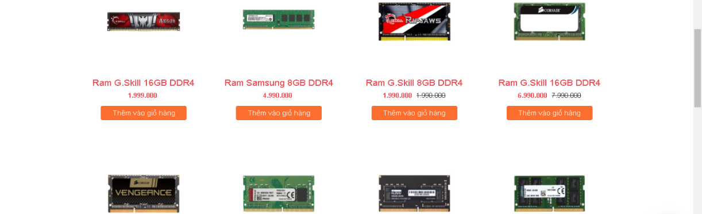

- SSD: ở đây được trưng bày sản phẩm về ổ cứng SSD. Có rất nhiều loại ổ cứng đa dạng về hãng, dung lượng,... Trang được thiết kế có banner quảng cáo, sản phẩm.

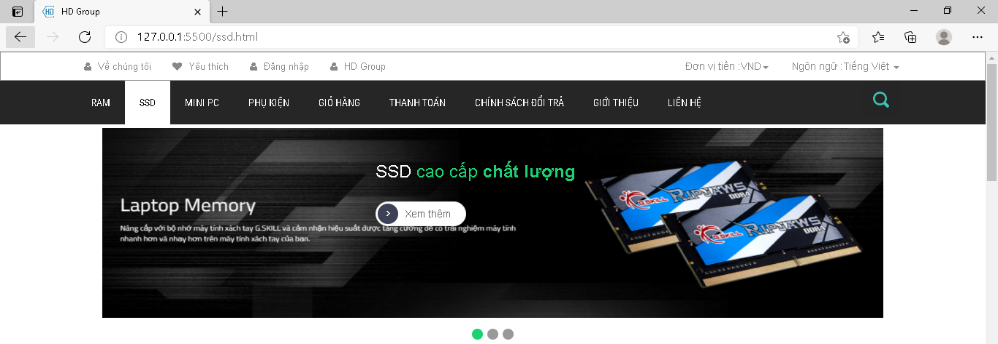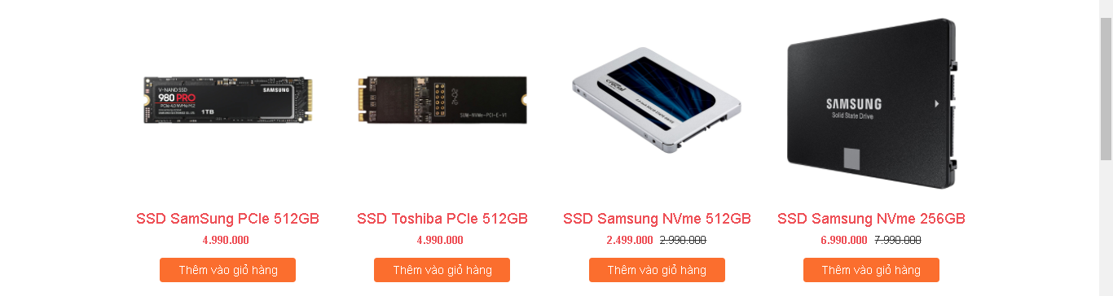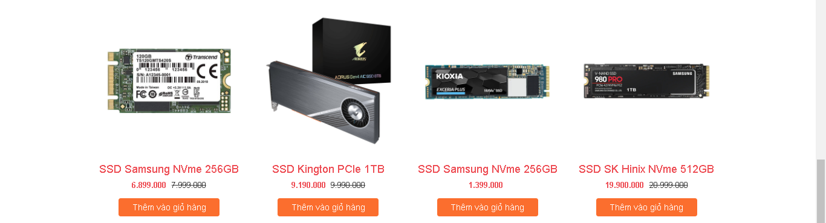

Hình 4.. SSD

- MINI PC: ở đây trưng bày sản phầm về MINI PC, đa dạng cho người dùng về hãng, thế hệ của PC,... Trang được thiết kế có banner quảng cáo, sản phẩm.

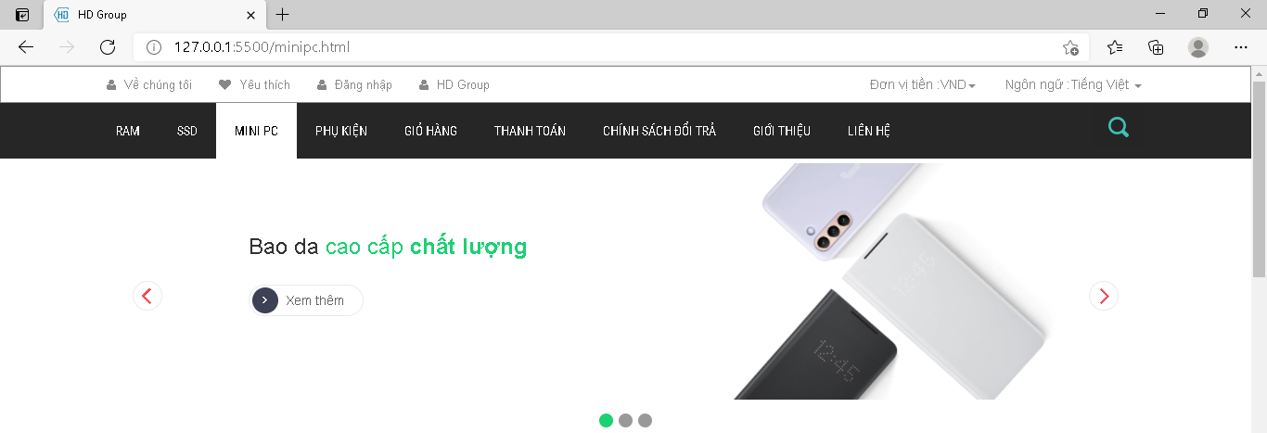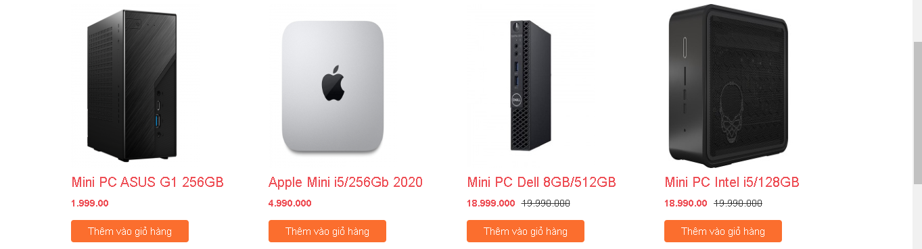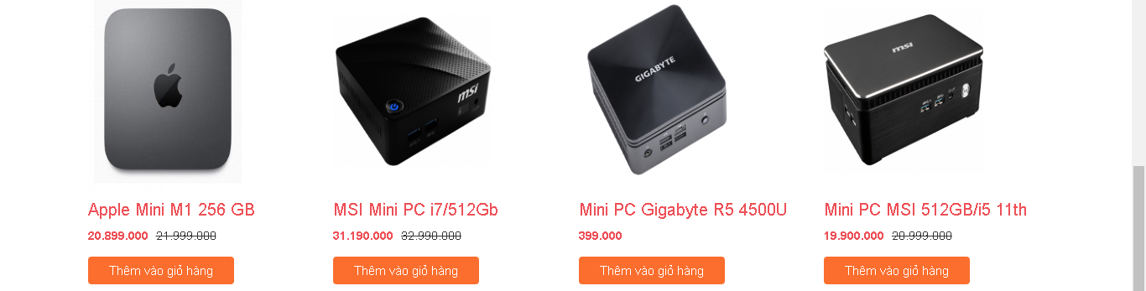

Hình 4.. MINI PC

- PHỤ KIỆN: ở đây trưng bày các dòng sản phẩm phụ kiện như: tai nghe bluetooth, tai nghe có dây, sạc dự phòng, loa bluetooth, củ sạc,... Trang được thiết kế có banner quảng cáo, sản phẩm.

Hình 4.. PHỤ KIỆN

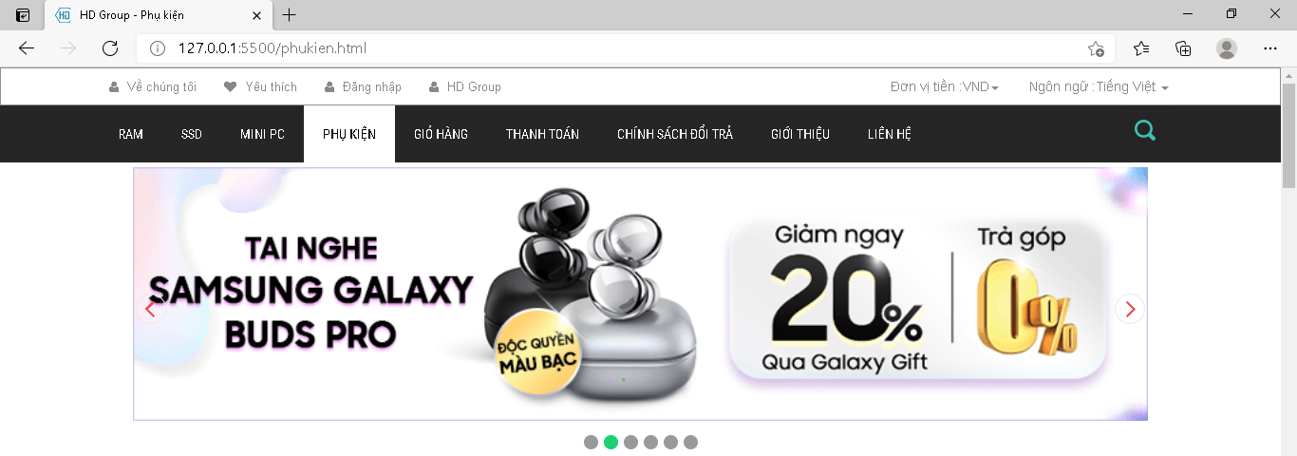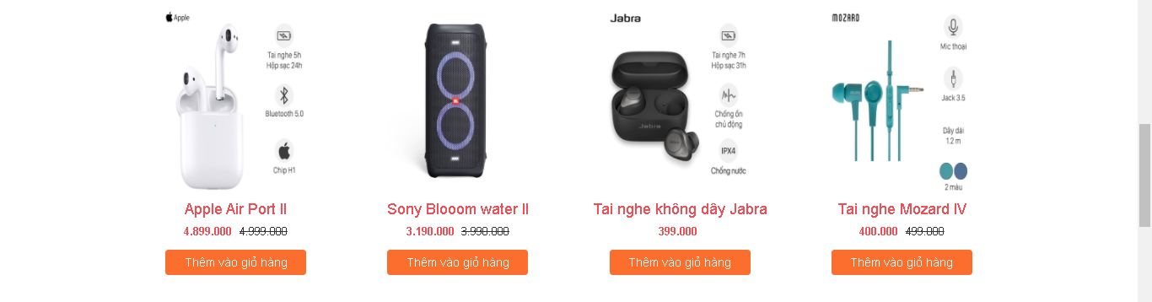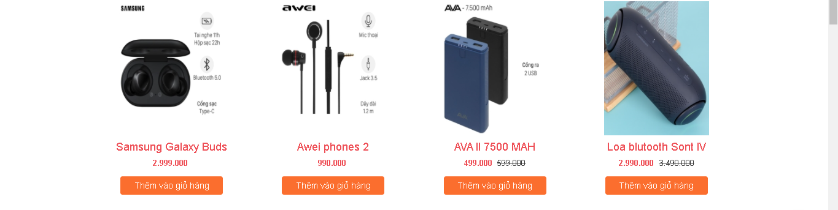

### 4.3.4. Trang thông tin sản phẩm

Khi click vào sản phẩm muốn mua, khách hàng có thể đọc được các thông tin về sản phẩm đó. Chúng tôi cung cấp toàn bộ thông tin của sản phẩm một cách chính xác và rõ ràng nhất.

Gồm có: hình ảnh, tên sản phẩm, giá tiền, khuyến mãi (nếu có), mô tả sản phẩm, đánh giá,...

Hình 4.. Thông tin sản phẩm

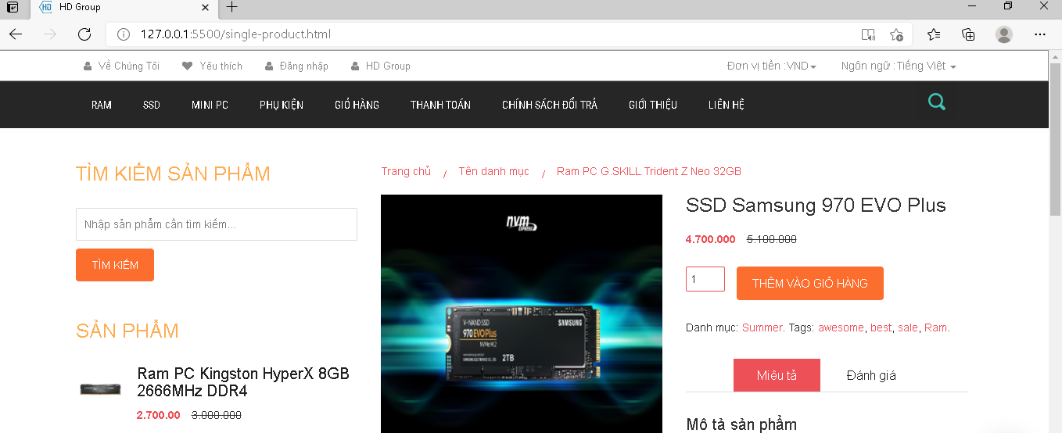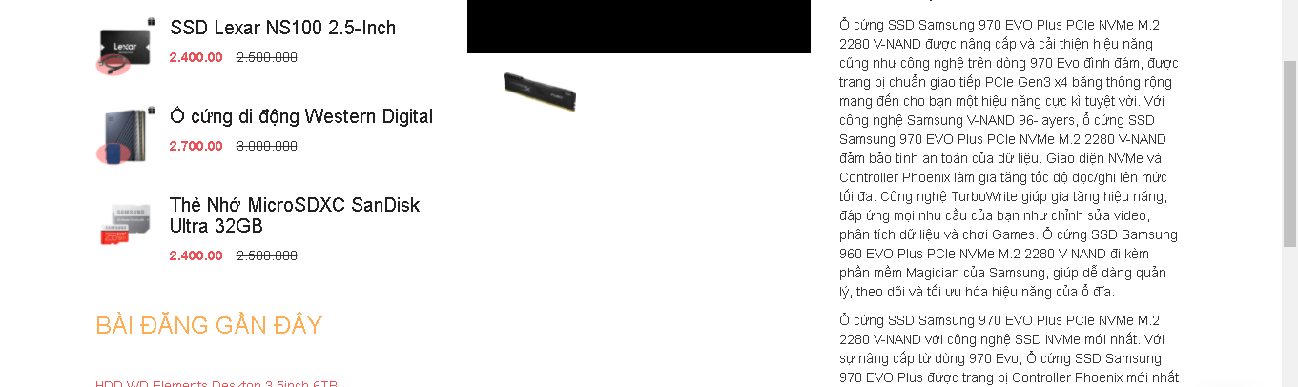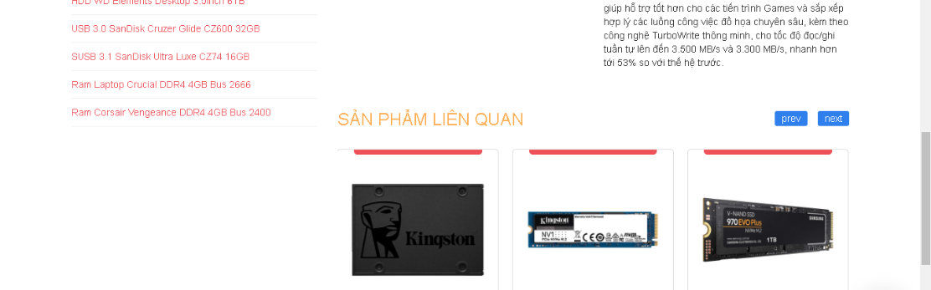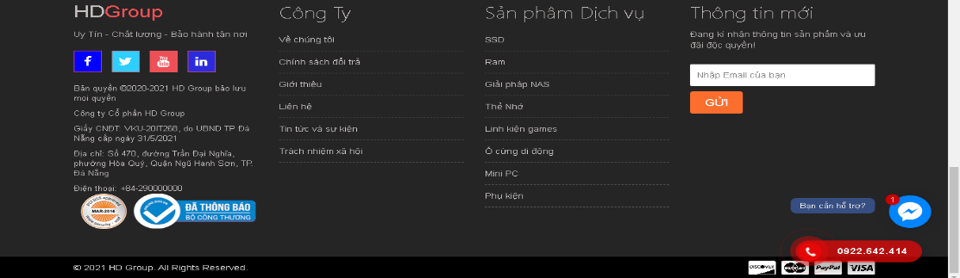

### 4.3.5. Trang giỏ hàng và thanh toán

Trang Giỏ hàng và Thanh toán được liên kết để khi thêm các sản phẩm vào giỏ hàng thì khi khách hàng chốt các đơn hàng có thể thực hiện các phương thức thanh toán một cách nhanh chóng với nhiều hình thức thanh toán cho khách hàng.

- Giỏ hàng: có các thông tin về sản phẩm khách hàng chọn mua như hình ảnh, tên, giá, số lượng, thành tiền, mã giảm giá, tổng giỏ hàng,...

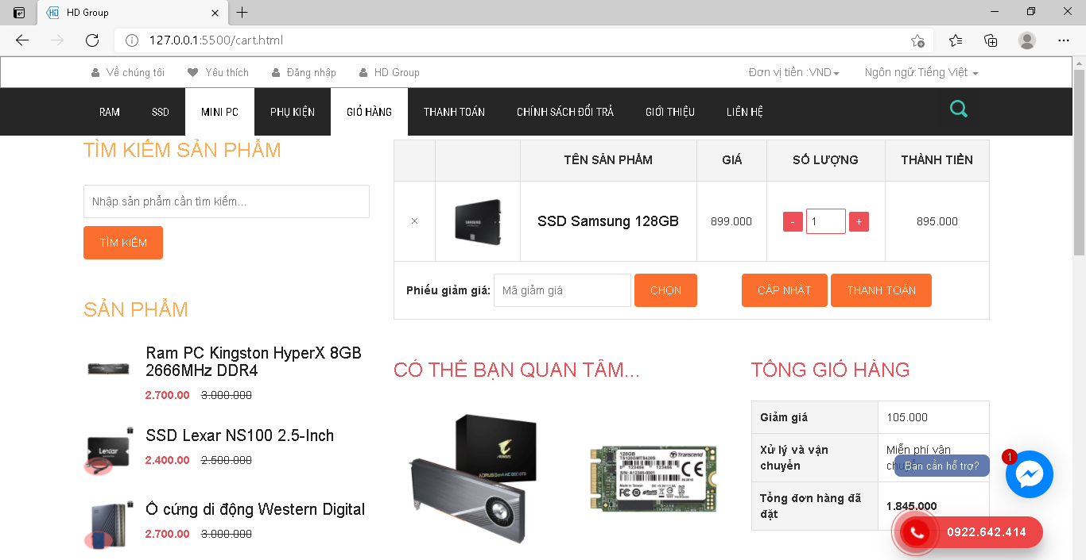

Hình 4.. Giỏ hàng

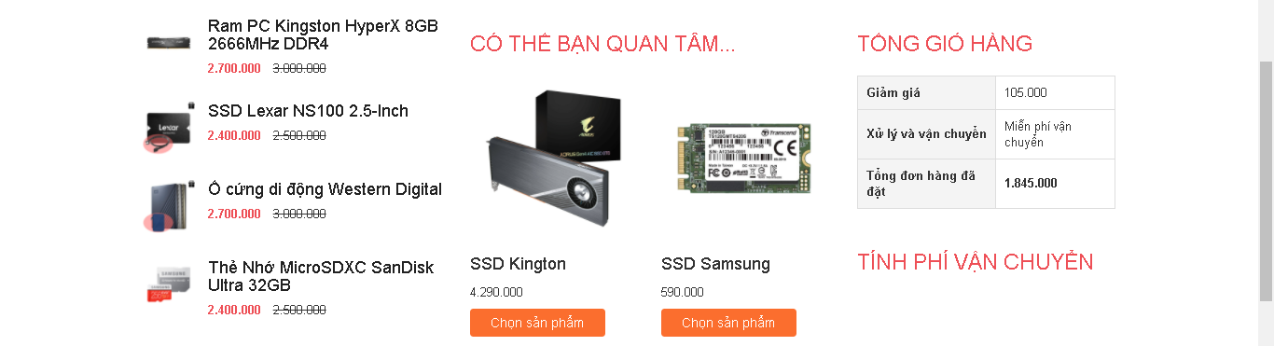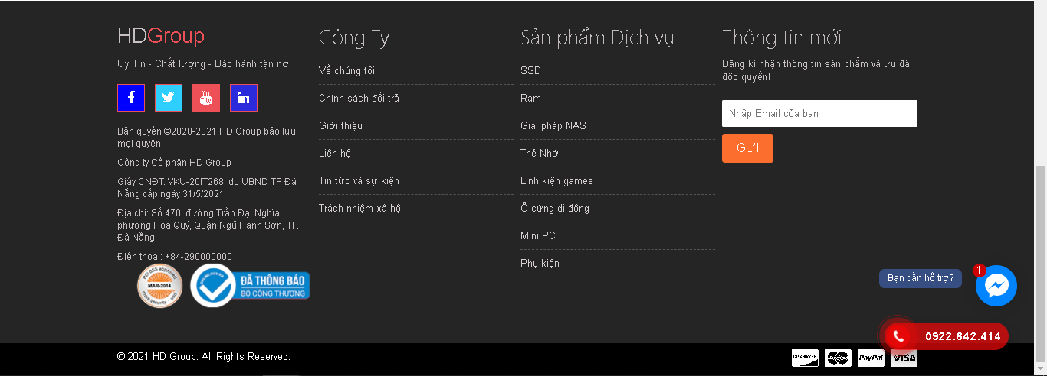

- Thanh toán có các thông tin như quốc gia, họ, tên, tên công ty, địa chỉ, tỉnh/thành phố, mã bưu điện, email, số điện thoại. Nếu gửi hàng đến địa chỉ khác thì cũng điền các thông tin y như vậy. Có thông tin về đơn hàng. Các phương thức thanh toán như chuyển khoản, shipcode,...

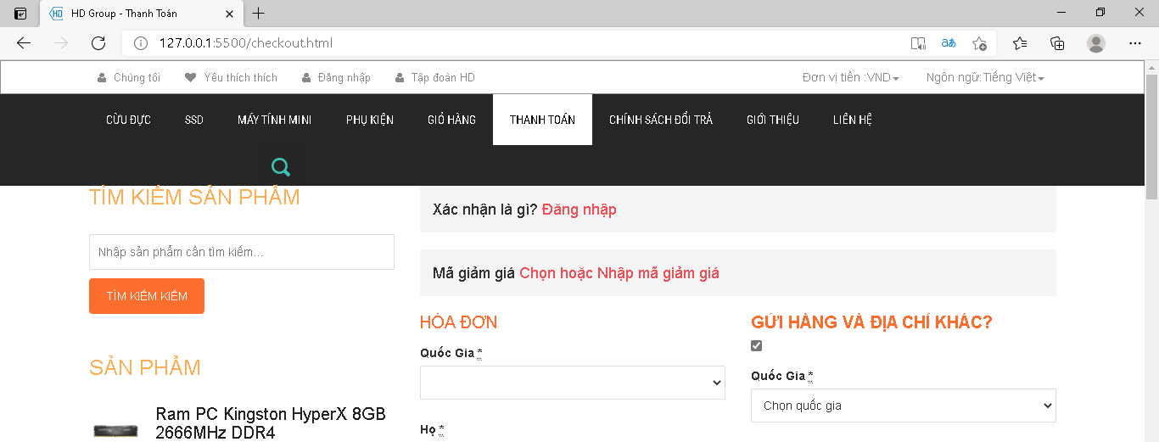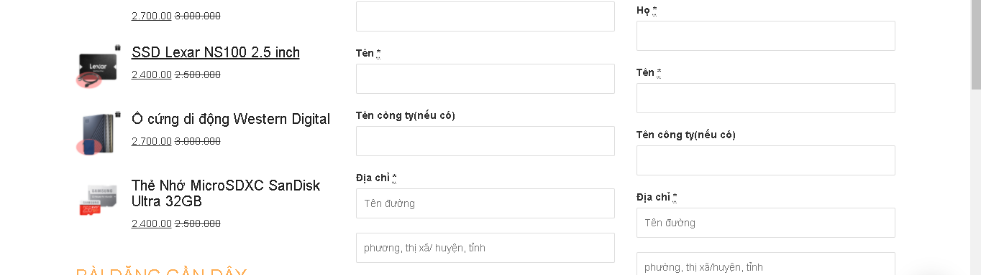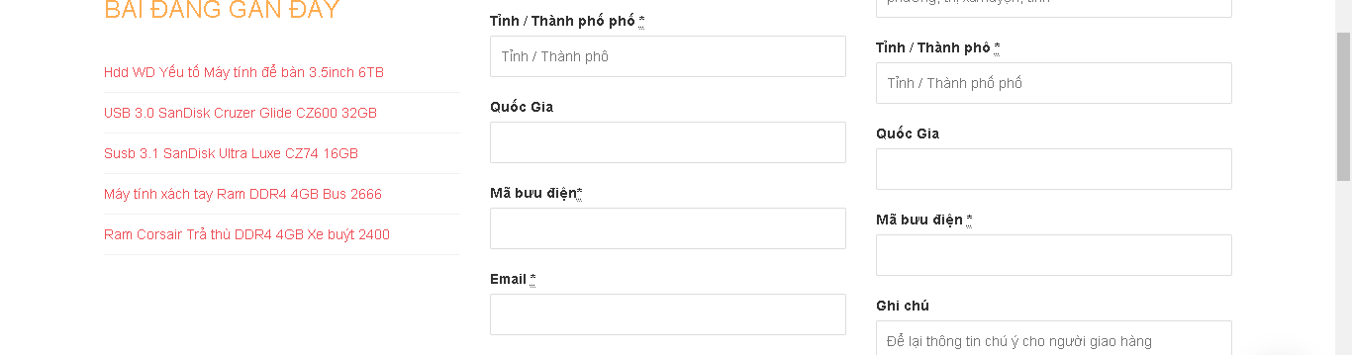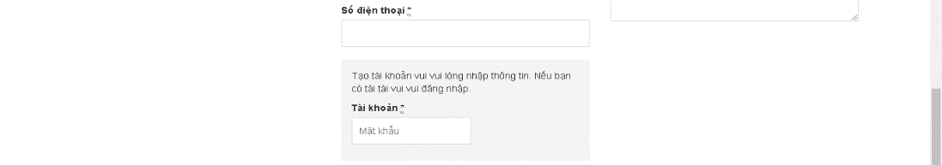

Hình 4.. Thanh toán

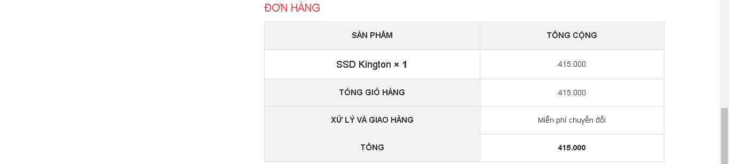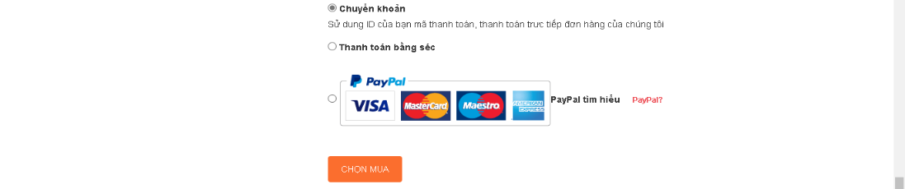

### 4.3.6. Trang Chính sách đổi trả

Trang Chính sách đổi trả được tạo ra để khách hàng nắm bắt được thông tin quyền lợi của mình khi mua hàng. Gồm có bảo hành, đổi trả, hoàn tiền,... từng loại sản phẩm khác nhau.

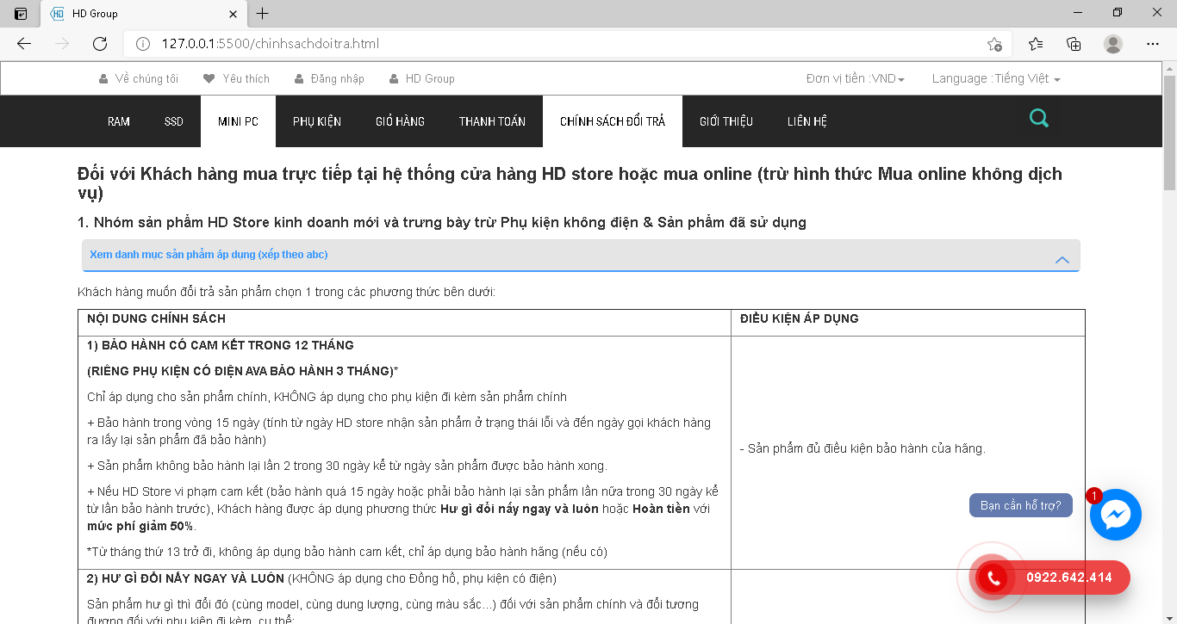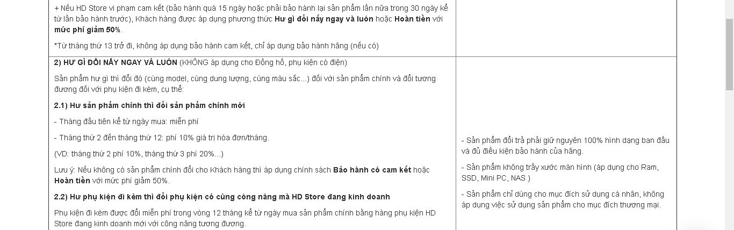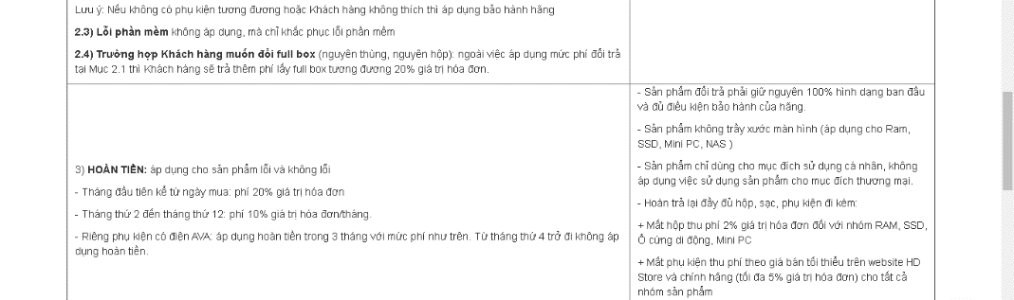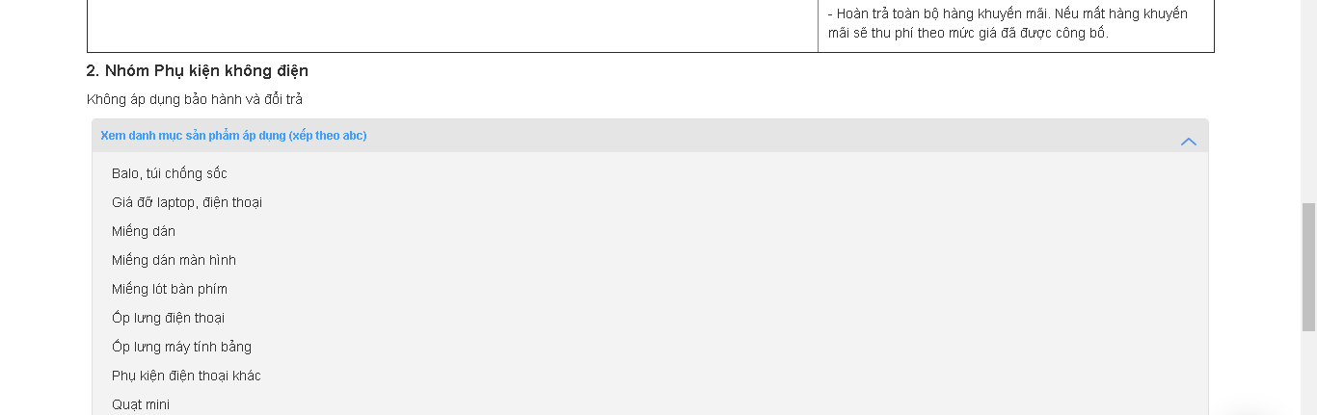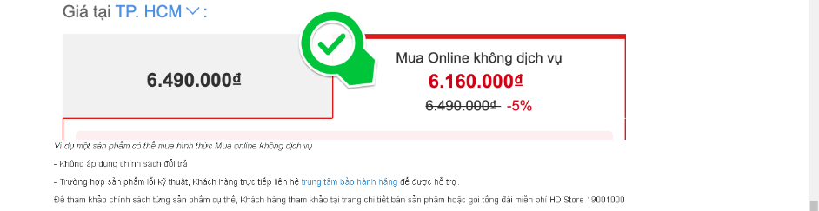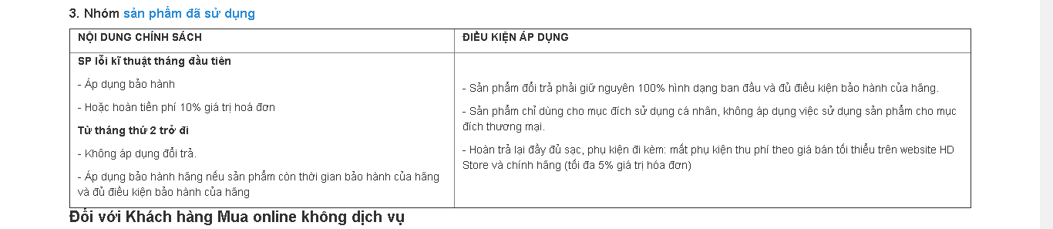

Hình 4.. Chính sách đổi trả

### 4.3.7. Trang Giới thiệu và Liên hệ

Trang Giới thiệu có tất cả các thông tin về công ty để tạo được sự uy tín, niềm tin với khách hàng. Giúp cho khách hàng an tâm hơn khi mua hàng tại đây. Gồm có: thông tin về công ty, chiến lược phát triển, trao quyền người dùng, hành động vì môi trường.

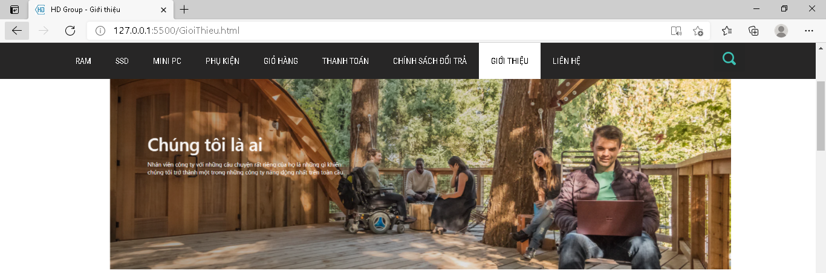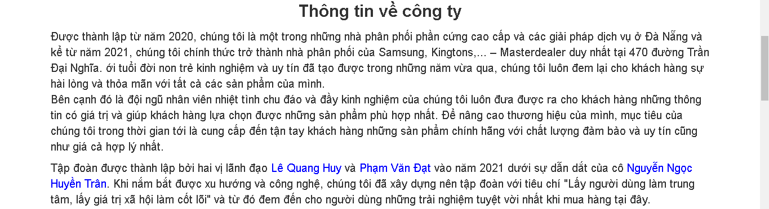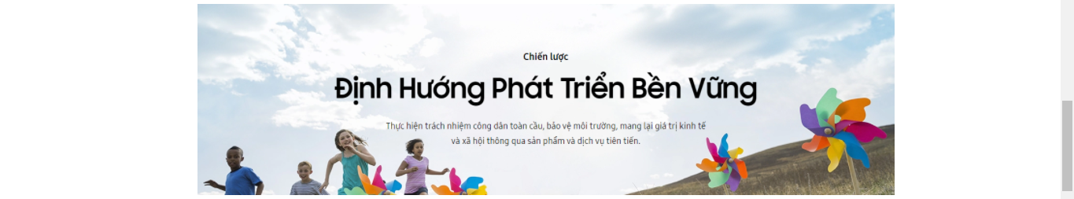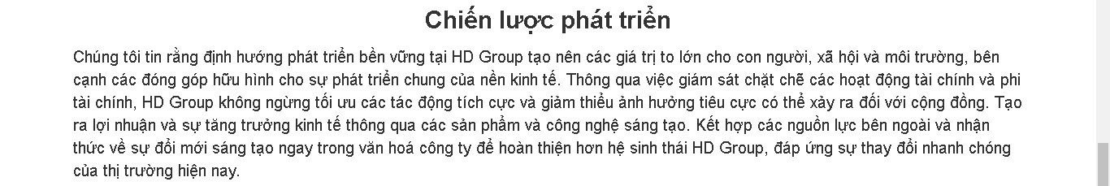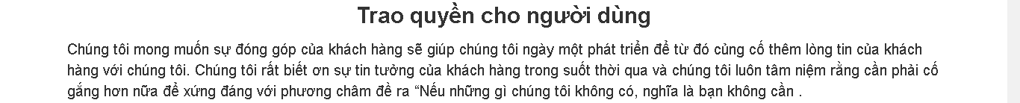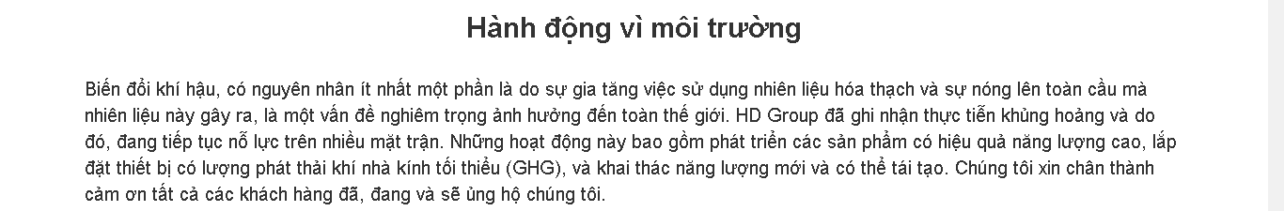

Hình 4.. Giới thiệu

Trang Liên hệ có các thông tin rõ ràng để khách hàng có thể liên hệ như số điện thoại, email, địa chỉ, hotline, bản đồ, tài khoản ngân hàng, thông tin fouder, biểu mẫu gửi thắc mắc của khách hàng về công ty... để khách hàng lấy thông tin liên hệ trực tiếp 1 cách nhanh nhất.

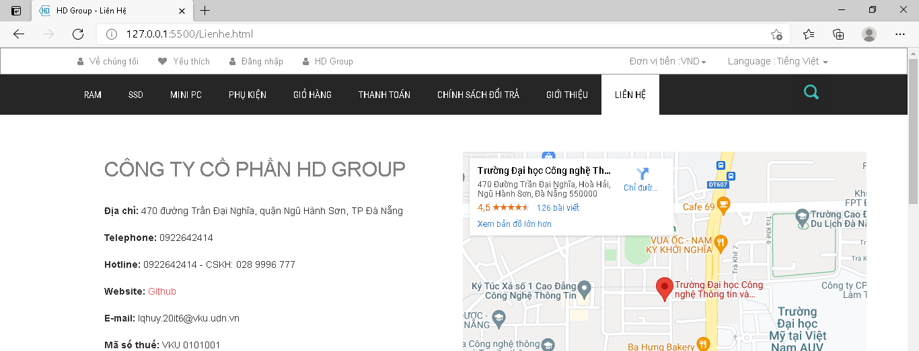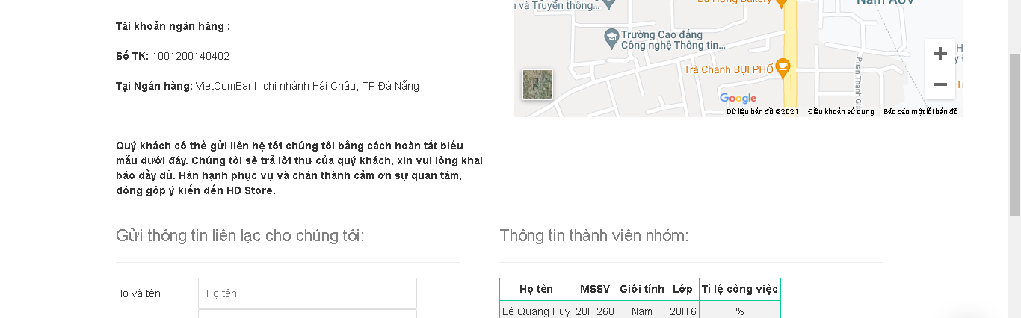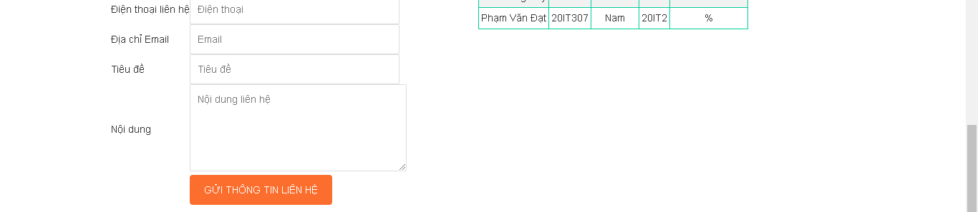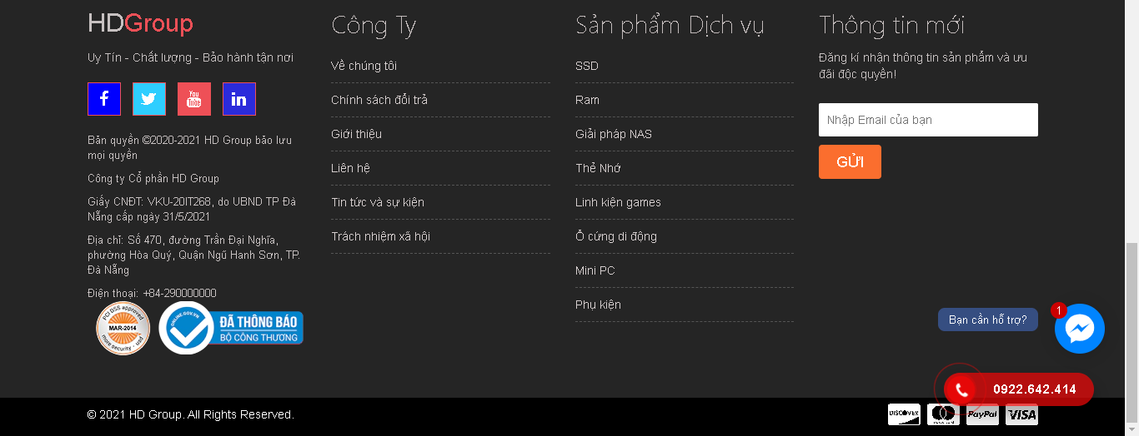

Hình 4.. Liên hệ

# CHƯƠNG 5: KẾT QUẢ ĐẠT ĐƯỢC

## 5.1. Kết quả

### 5.1.1. Ưu điểm

- Xây dựng website theo một bố cục hợp lí, sinh động, dễ dàng sử dụng.

- Người dùng có thể tìm kiếm thông và mua hàng với đa dạng sản phẩm, cách thức đơn giản.

- Người dùng có thể tham khảo với nhân viên để có thêm nhiều kiến thức về sản phẩm của mình , hoặc biết thêm nhiều về những linh kiện khác.

### 5.1.2. Nhược điểm

- Website quy mô còn nhỏ, chỉ mang tính chất mô phỏng kết hợp với một vài chức năng cơ bản bằng javascript, chưa kết nối cơ sở dữ liệu.

## 5.2. Hướng phát triển

- Xây dựng và phát triển website đáp ứng đầy đủ các chức năng cho người sử dụng và người quản trị.

- Phân quyền và quản lí tối ưu.

- Tối ưu hóa tốc độ website.

- Thiết kế cơ sở dữ liệu.

- Xây dựng thêm các trình biên dịch cho hệ thống ở phần bài học chi tiết.

# TÀI LIỆU THAM KHẢO

[1] Thư viện tham khảo về HTML, CSS, JavaScript, Bootstrap:

- <https://www.w3schools.com/>

- <http://fancyapps.com/fancybox/>

- <https://animate.style/>

- <https://getbootstrap.com/>

[2] Website tham khảo:

- Memoryzone: <https://memoryzone.com.vn/>

- Thế giới di động: <https://www.thegioididong.com/>